河南省2020年上学期长垣市第十中学高一物理期中考试试题
满分：100分 考试时间：60分钟
一、选择题(每小题4分,共48分)
1、甲、乙二人同时观察同一个物体的运动.甲说：“它是静止的.”乙说：“它做匀速运动.”下列说法正确的是（ ）
A、甲判断正确 B、乙判断正确
C、甲、乙二人不可能都正确 D、甲、乙可能都正确
2、在研究下述运动时，能把物体看成质点的是（ ）
A、研究地球的自转 B、研究一列火车通过黄河铁路大桥所需的时间
C、研究汽车从天津到北京的时间 D、做旋转动作的体操运动员
3、（多选）关于位移和路程的关系，下列说法正确的是（ ）
A、物体沿直线向某一方向运动，通过的路程就是位移
B、物体沿直线向某一方向运动，通过的路程等于位移的大小
C、物体通过的路程不等，位移可能相同 D、物体的位移为零，路程也一定为零
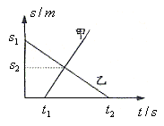
4、（多选）如图是甲、乙两物体相对同一原点的s-t图像，则下列说法正确的是（ ）
A. 甲、乙都做变速直线运动 B. 甲、乙运动的出发点相距$s_{1}$
C. 甲比乙晚出发$t_{1}$时间 D. 乙比甲的运动要快些
5、物体在一段路程上做直线运动，前半段路程的速度为6m/s，后半段路程的速度为3m/s.该物体在全程的平均速度为（ ）
A、3.75m/s B、2.75m/s C、4.75m/s D、4m/s
6、（多选）下列运动中，可能存在的是（ ）
A、速度变化很大，加速度却很小 B、速度变化越来越快，加速度越来越小
C、速度变化方向为正，加速度方向为负 D、速度越来越大，加速度越来越小
7、如图2-10所示为初速度v₀沿直线运动的物体的速度图象，其末速度为v_{t}，在时间t内，物体的平均速度$\overline{v}$和加速度a是( )
A. 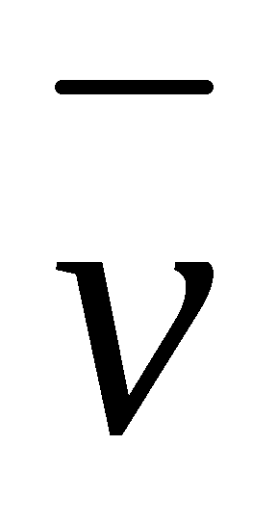＞$\frac{v_{0}+v_{t}}{2}$，a随时间减小 B. =$\frac{v_{0}+v_{t}}{2}$，a恒定
t
v
v₀
t
O
v_{t}
图2-10
C. ＜$\frac{v_{0}+v_{t}}{2}$，a随时间减小 D.无法确定
8、一质点做自由落体运动（g=10m/s²），落地速度为8m/s，则它下落高度和下落时间为（ ）
A、6.4m，0.8s B、3.2m，0.8s C、1.6m，0.4s D、无法计算
9、（多选）一木箱停在水平地面上，一人用水平力推箱，但箱仍然静止，下述正确的是( )
A．推力小于静摩擦力 B．推力越大，静摩擦力越大，推力与静摩擦力平衡
C．推力大小变化时，静摩擦力大小不变 D．推力大小变化时，静摩擦力大小改变
10、（多选）物体从静止开始做匀加速直线运动，第2秒内通过的位移是3m，则（ ）
A、物体的加速度是2m/s² B、第2秒内的平均速度是3m/s
C、前2s的位移是6m D、2s末的速度是5m/s
11、有关重力和重心的说法正确的是( )
A．形状规则的物体其重心一定在其几何中心 B．重心一定在物体上
C．重力的方向一定垂直于接触面向下 D．重力的大小与物体的运动状态无关
12、某质点的位移随时间的变化关系式为$s=8t−2t^{2}$，s与t的单位分别是m与s.则质点的速度为零的时刻（ ）
A、4s末 B、3s末 C、2s末 D、1s末
二、填空题（每空2分，共12分）
13、一辆汽车在一直线上运动，第1s内通过5m，第2s内通过15m，第3s内通过25m，第4s内通过15m，则汽车在前2s内的平均速度是 m/s，全部时间内的平均速度
是 m/s.
14、一个物体从45m高处自由下落，在最后1s通过的高度是 m，最后1s的平均速度是 m/s.（g=10m/s²）
15、（如下图）使用打点计时器研究匀变速直线运动的实验中，某次纸带记录情况如图所示，如果从某点A起，每打5个点取一个计数点，并标明A、B、C、D、E，依图中数据算出小车的加速度是 m/s²,在B点处的瞬时速度是 m/s.

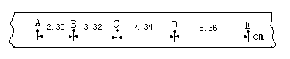

三、计算题（本题四小题、其中每小题各10分，共40分）
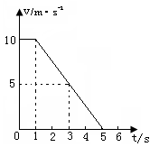
16、如图所示，为一物体做直线运动的速度-时间图象.求
（1）物体在第3s末的加速度
（2）物体在前5s内的平均速度

17、从离地面180m的空中自由落下一个小球，取g=10m/s²，求
（1）小球经过多少时间落到地面及落地时的速度；
（2）从开始下落计时，在第1s内的位移和最后1s内的位移

18、一辆公共汽车由静止出发做匀加速直线运动，加速度大小为3m/s²，4s后改做匀速直线运动快到下一站时关闭发动机以大小为2m/s²的加速度做匀减速直线运动.求
（1）汽车匀速运动时的速度：
（2）汽车在关闭发动机后10s内的位移.

19、甲、乙两车相距16.5m且甲在前乙在后，它们同时向同一方向运动，其中甲以15m/s的速度匀速行驶，乙以3m/s²的加速度由静止开始做匀加速直线运动，求
（1）甲、乙两车何时相距最远，最远距离多大？
（2）乙车何时能赶上甲车，此时乙车的速度是多大？

